**Урок информатики по теме: "Excel: Представление графической информации.**

**Цели урока:**

* научить строить графики элементарных математических функций с помощью табличного процессора Excel;
* показать возможности использования программы Excel для решения задач по математике;
* закрепить навыки работы с Мастером диаграмм.

**Задачи урока:**

* *образовательная* – знакомство учащихся с основными приемами построения графиков функций в программе Excel;
* *развивающие* – формирование у учащихся логического и алгоритмического мышления; развитие познавательного интереса к предмету; развитие умения оперировать ранее полученными знаниями; развитие умения планировать свою деятельность;
* *воспитательные*– воспитание умения самостоятельно мыслить, ответственности за выполняемую работу, аккуратности при выполнении работы.

**Тип урока:**

* комбинированный

**Технические и программные средства:**

* Персональные компьютеры;
* Приложение Windows – электронные таблицы Excel.
* Проектор

**Раздаточный материал:**

* Карточки с индивидуальными заданиями на построение графиков функций.

План урока.

1. Организационный момент – 3 мин.
2. Проверка домашнего задания –10 мин.
3. Объяснение нового материала –20 мин.
4. Применение полученных знаний –20 мин.
5. Самостоятельная работа. – 20 мин
6. Подведение итогов урока. Домашнее задание – 7 мин.

**Ход урока**

**Организационный момент**

Проверка готовности учащихся к уроку, отметка отсутствующих, объявление темы и цели урока

Просмотр позитивного ролика перед началом работы.

**Проверка домашнего задания. (фронтальный опрос)**

**Вопросы для проверки**

1. Что представляет собой рабочая область программы Excel?
2. Как определяется адрес ячейки?
3. Как изменить ширину столбца, высоту строки?
4. Как ввести формулу в Excel?
5. Что такое маркер заполнения и для чего он нужен?
6. Что такое относительная адресация ячеек?
7. Что такое абсолютная адресация ячеек? Как она задается?
8. Что такое колонтитулы? Как они задаются?
9. Как задать поля печатного документа? Как изменить ориентацию бумаги?
10. Что такое функциональная зависимость у = f(х)? Какая переменная является зависимой, а какая независимой?
11. Как ввести функцию в Excel?
12. Что такое график функции у = f(х)?
13. Как построить диаграмму в Excel?

**3. Деление учащихся на группы (** Каждому ребёнку раздаётся фигура: круг, квадрат, треугольник, ромб, затем дети комбинируются в зависимости от того у кого какая фигура и образуются группы круг, квадрат, треугольник, ромб)

**Объяснение нового материала.**

Сегодня мы рассмотрим применение табличного процессора Excel для графиков функций. На предыдущих практических вы уже строили диаграммы к различным задачам, используя Мастер диаграмм. Графики функций, так же как и диаграммы строятся с помощью Мастера диаграмм программы Excel.

Рассмотрим построение графиков функций на примере функции у = sin x.

Вид данного графика хорошо известен вам по урокам математики, попробуем построить его средствами Excel.

Программа будет строить график по точкам: точки с известными значениями будут плавно соединяться линией. Эти точки нужно указать программе, поэтому, сначала создается таблица значений функции у = f(х).

Чтобы создать таблицу, нужно определить

* отрезок оси ОХ, на котором будет строиться график.
* шаг переменной х, т.е. через какой промежуток будут вычисляться значения функции.

**Задача 1.**Построить график функции у = sin x на отрезке [– 2; 2] с шагом h = 0,5.

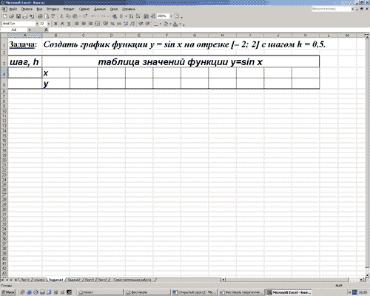

1. Заполним таблицу значений функции. В ячейку С4 введем первое значение отрезка: – 2  
2. В ячейку D4 введем формулу, которая будет добавлять к лево-стоящей ячейки шаг: = В4 + $A$4  
3. Маркером заполнения ячейки D4 заполним влево ячейки строки 4, до тех пор, пока получим значение другого конца отрезка: 2.   
4. Выделим ячейку С5, вызовем Мастер функций, в категории математические выберем функцию SIN, в качестве аргумента функции выберем ячейку С4.  
5. Маркером заполнения распространим эту формулу в ячейках строки 5 до конца таблицы.

Таким образом, мы получили таблицу аргументов (х) и значений (у) функции у = sin x на отрезке [-2;2] с шагом h = 0,5 :

|  |  |  |  |  |  |  |  |  |  |  |  |  |  |  |  |  |  |
| --- | --- | --- | --- | --- | --- | --- | --- | --- | --- | --- | --- | --- | --- | --- | --- | --- | --- |
| x | -2 | -1,75 | -1,5 | -1,25 | -1 | -0,75 | -0,5 | -0,25 | 0 | 0,25 | 0,5 | 0,75 | 1 | 1,25 | 1,5 | 1,75 | 2 |
| y | -0,9092 | -0,9839 | -0,9974 | -0,9489 | -0,8414 | -0,6816 | -0,4794 | -0,2474 | 0 | 0,2474 | 0,4794 | 0,6816 | 0,8414 | 0,9489 | 0,9974 | 0,9839 | 0,9092 |

6. Следующий шаг. Выделим таблицу и вызовем Мастер диаграмм. На первом шаге выберем во вкладке Нестандартные Гладкие графики.  
7. На втором шаге во вкладке Ряд выполним:

В поле Ряд необходимо выделить ряд х и нажать на кнопку “Удалить” (график изменений х нам не нужен. График функции – это график изменения значений у)

В поле Подписи оси Х нажать на кнопку. Выделить в таблице ячейки со значениями х и нажмите на кнопку . Подписи по горизонтальной оси станут такими, как у нас в таблице.



8. На третьем шаге заполним вкладку Заголовки.

9. Пример полученного графика.

На самом деле пока это мало похоже на график функции в нашем привычном понимании.

Для форматирования графика:

* Вызовем контекстное меню оси ОУ. Затем, выберем пункт Формат оси…. Во вкладке Шкала установим: цена основного деления: 1. Во вкладке Шрифт установим размер шрифта 8пт.
* Вызовем контекстное меню оси ОХ. Выберем пункт Формат оси….

Во вкладке Шкала установим: пересечение с осью ОУ установите номер категории 5 (чтобы ось ОУ пересекала ось ОХ в категории с подписью 0, а это пятая по счету категория).

Во вкладке шрифт установите размер шрифта 8пт. Нажмите на кнопку ОК.

Остальные изменения выполняются аналогично.

Для закрепления рассмотрим еще одну задачу на построение графика функций. Эту задачу попробуйте решить самостоятельно, сверяясь с экраном проектора.

**Применение полученных знаний.**

Пригласить к проектору студента и сформулировать следующую задачу.

**Задача 2.** Построить график функции у = х3 на отрезке [– 3; 3] с шагом h = 0,5.

1. Создать следующую таблицу: Создать таблица значений функции у = f(х).

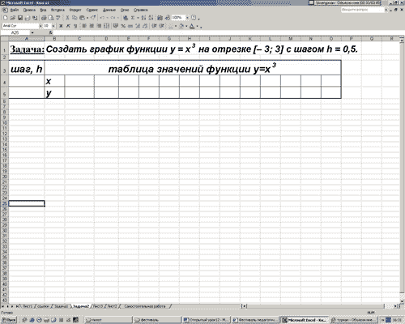

2. В ячейку С4 ввести первое значение отрезка: –3  
3. В ячейку D4 ввести формулу, которая будет добавлять к лево-стоящей ячейки шаг: = В4 + $A$4  
4. Маркером заполнения ячейки D3 заполнить влево ячейки строки 3, до тех пор, пока не будет получено значение другого конца отрезка: 3.   
5. В ячейку С5 ввести формулу вычисления значения функции: = С4^3  
6. Маркером заполнения скопировать формулу в ячейки строки 5 до конца таблицы.

Таким образом, должна получиться таблица аргументов (х) и значений (у) функции у = х3 на отрезке [–3;3] с шагом h = 0,5:

|  |  |  |  |  |  |  |  |  |  |  |  |  |  |
| --- | --- | --- | --- | --- | --- | --- | --- | --- | --- | --- | --- | --- | --- |
| х | -3 | -2,5 | -2 | -1,5 | -1 | -0,5 | 0 | 0,5 | 1 | 1,5 | 2 | 2,5 | 3 |
| y | -27 | -15,625 | -8 | -3,375 | -1 | -0,125 | 0 | 0,125 | 1 | 3,375 | 8 | 15,625 | 27 |

7. Выделить таблицу и вызвать мастер диаграмм. На первом шаге выбрать во второй вкладке Гладкие графики.  
8. На втором шаге во вкладке Ряд выполнить:

* В поле Ряд выделить ряд х и нажать на кнопку “Удалить” (график изменений х нам не нужен. График функции – это график изменения значений у)
* В поле Подписи оси Х нажать на кнопку . Выделить в таблице ячейки со значениями х и нажать на кнопку . Подписи по горизонтальной оси станут такими, как у нас в таблице.



9. На третьем шаге заполнить вкладку Заголовки.

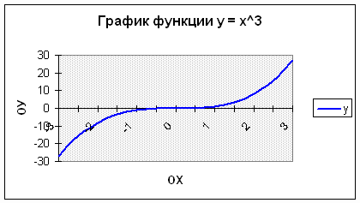

10. Пример полученного графика:   
11. Оформить график.  
12. Установить параметры страницы и размеры диаграмм таким образом, что бы все поместилось на одном листе альбомной ориентации.  
13. Создать колонтитулы для данного листа (Вид  Колонтитулы…):  
14. Верхний колонтитул слева: график функции у = x3



Сохранить документ своей папке под именем График.

**5. Правила техники безопасности при работе за компьютером.**

**6. Разминка.**

* **Стоим по два человека. учитель показывает разноцветные ладони.**
* **Зеленый-хлопаем по плечу**
* **Красный-тремся спинами**
* **Желтый-здороваемся**
* **(** Дети становятся в круг, берутся за руки затем каждый говорит положительные эмоции и все дружно поднимают руки вверх и говорят это здорово)

**7. Практическая работа учащихся**(Работая группой детям необходимо отобразить своё восприятие вирусов и антивирусных программ на флипчарте затем защитить свою работу).

**Самостоятельная работа.**

Рисунок 1. Таблица

|  |  |  |  |  |  |  |  |
| --- | --- | --- | --- | --- | --- | --- | --- |
| Показатели спроса на ремонтные работы на СТО | | | | | | | |
|  | сентябрь | октябрь | ноябрь | декабрь | январь | февраль | март |
| сварочные работы | 10 | 15 | 7 | 5 | 6 | 12 | 14 |
| покрасочные работы | 8 | 4 | 6 | 8 | 10 | 8 | 10 |
| кузовные работы | 2 | 0 | 0 | 4 | 2 | 2 | 4 |



Рисунок 2. График

Задача 1. Создайте таблицу , используя *Мастер функций*.

|  |  |  |  |  |  |  |  |  |  |
| --- | --- | --- | --- | --- | --- | --- | --- | --- | --- |
| x | -4 | -3 | -2 | -1 | 0 | 1 | 2 | 3 | 4 |
| y=x2 | 16 | 9 | 4 | 1 | 0 | 1 | 4 | 9 | 16 |
| y=x3 | -64 | -27 | -8 | -1 | 0 | 1 | 8 | 27 | 64 |

Задача 2. Постройте графики по данным таблицы, соответственно образцу:



После выполнения задания правильность каждого варианта проверяется с помощью проектора.

Приложение 4

**8. Проверка выполнения практической работы. Анализ результатов.**

**9. Рефлексия.**

**А)Написание синквейна.**

**Например:**

*Учитель*

*Душевный, открытый*

*Любит, ищет, думает*

*Много идей - мало времени*

*Призвание*

Или:

*Учитель*

*Суетливый, крикливый*

*Объясняет, объясняет, ждет*

*Когда окончится эта пытка?*

*Бедолага*

Б) Детям раздаются стикеры двух цветов на одном они пишут положительные эмоции от проведённого урока на другом отрицательные, затем клеют на заранее приготовленный ватман, который разделён на две половины на «+» и «-».

**IV. Итог урока.**

**V. Домашнее задание.**

**Подведение итогов.**

**Домашнее задание.**